HLUKOVÁ STUDIE

VÝROBNÍ AREÁL FIRMY MILACRON CZECH REPUBLIC, SPOL. S R.O. PŘÍSTAVBA HALY B

ÚDAJE O ZPRACOVATELI HLUKOVÉ STUDIE

Zpracovatel hlukové studie:

EKOLINE Ing. Iva Vrátná
Skalka 32
261 01 Příbram
osvědčení o autorizaci č. 17676/3041/OIP/03

telefon: 603 942 121
e-mail: iva@ekoline.org
Podpis zpracovatele:______________________________________

V Příbrami dne 15.1. 2015
OBECNÁ ČÁST HLUKOVÉ STUDIE
STANOVENÍ LIMITŮ HLUKU VE VENKOVNÍM PROSTORU.
Hluk v lokalitě je možné rozdělit do následujících časových úseků:
- hluk v době výstavby
- hluk ve venkovním prostředí v době provozu posuzovaného objektu zahrnující hluk z provozu dopravních systémů a hluk ze stacionárních zdrojů

Hluk v době výstavby
Provádění stavebních prací během vlastní stavby obchodního centra bude stanoveno a upraveno plánem organizace výstavby POV, který bude předložen k odsouhlasení KHS.
Způsob použití stavebních mechanismů v území bude záviset na dodavatelské stavební firmě, tento vliv bude zřejmý omezenou dobu, pouze po dobu stavby. Každá stavební činnost má na danou lokalitu vliv, v předmětném případě je možné konstatovat, že stavební práce budou pouze v omezeném časovém období.

Přehled činností a používaných stavebních mechanismů:
- Stavební práce nakladačem DH 421 ze stěny a nakládání na nákladní automobily, případně nakládání nakladačem NCU 320
- Odvoz zeminy nákladními automobily T 815
- Třídění a ukládání výkopového materiálu
- Manipulace s pískem nakladačem UNC 200
- Odvoz zeminy a stavebního materiálu nákladními automobily

Doba provozu jednotlivých stavebních strojů - zdrojů a jejich hladiny hluku:
Zdroj hluku | Provoz hod. | Hladina hluku dB
terénní práce rypadlem DH 421 | 7,5 | 88
nakládání zeminy UNC 200 | 3 | 3
nákladní automobily T 815 – 2 automobily | 7,5 | 93
buldozer D7 117 | 2 | 81
třídící centrum | 7,5 | 85
hluk pozadí | 0,5 | 36
odvoz zeminy a výkopu spotřebiteli | 7,5 | 86

V programu Hluk+ byly v hlukové studii zadány hladiny hluku ze stavební činnosti. Hodnoty hluku zadané pro uvažované zdroje hluku mohou být maximálně 90 dB, tomu odpovídá využití předpokládaných stavebních mechanismů na hranicích pozemku 4 max. 4,5 hodiny za den.
Hodnota povolené ekvivalentní hladiny ze stavební činnosti pro provádění povolených staveb je 60 dB(A) v denní době od 7 do 21 hodin (výpočet hluku ze stavební činnosti, NV č. 272/2011 Sb.). Tato hodnota nebude v rámci stavebních prací překročena.
Při stavbě budou dodrženy skladby stavebních konstrukcí zajišťujících dostatečnou ochranu před hlukem přenášeným do venkovního prostoru z provozu prodejny – na fasádě nebudou překračovány předpokládané hodnoty 50 dB
Doprava stavebních materiálů a odpadů ve fázi výstavby bude probíhat po stávajících komunikacích, případně po provizorních staveništních komunikacích. Doprava ve fázi výstavby bude řízena plánem organizace výstavby (POV).
Stanovení limitů hluku ve venkovní prostoru
Podle Nařízení vlády č. 272/2011 Sb., se jedná o hluk z pozemní dopravy na parkovištích a po hlavních komunikacích a při posouzení stacionárních zdrojů o hluk z provozovny.

Podle NV č. 272/2011 Sb., § 12 Nejvyšší přípustné hodnoty hluku v chráněném venkovním prostoru a v chráněných venkovních prostorech staveb.

Hygienické limity hluku v chráněném venkovním prostoru staveb
a v chráněném venkovním prostoru

Hygienické limity hluku v chráněných venkovních prostorech staveb a v chráněném venkovním prostoru
(1) Hodnoty hluku, s výjimkou vysokoenergetického impulsního hluku, se vyjadřují ekvivalentní hladinou akustického tlaku A L_{Aeq,T}. V denní době se stanoví pro 8 souvislých a na sebe navazujících nejhlučnějších hodin (L_{Aeq,8h}), v noční době pro nejhlučnější 1 hodinu (L_{Aeq,1h}). Pro hluk z dopravy na pozemních komunikacích, s výjimkou účelových komunikací, a dráhách a pro hluk z leteckého provozu se ekvivalentní hladina akustického tlaku A L_{Aeq,T} stanoví pro celou denní (L_{Aeq,16h}) a celou noční dobu (L_{Aeq,8h}).
(2) Vysokoenergetický impulsní hluk se vyjadřuje ekvivalentní hladinou akustického tlaku C L_{Ceq,T} a současně i průměrnou hladinou expozice zvuku C L_{CE} jednotlivých impulsů. V denní době se stanoví pro 8 souvislých a na sebe navazujících nejhlučnějších hodin (L_{Ceq,8h}), v noční době pro nejhlučnější 1 hodinu (L_{Ceq,1h}).
(3) Hygienický limit ekvivalentní hladiny akustického tlaku A, s výjimkou hluku z leteckého provozu a vysokoenergetického impulsního hluku, se stanoví součtem základní hladiny akustického tlaku A L_{Aeq,T} se rovná 50 dB a korekcí přihlížejících ke druhu chráněného prostoru a denní a noční době podle přílohy č. 3 k tomuto nařízení. Pro vysoce impulsní hluk se přičte další korekce -12 dB. V případě hluku s tónovými složkami, s výjimkou hluku z dopravy na pozemních komunikacích a dráhách, a hluku s výrazně informačním charakterem se přičte další korekce -5 dB.
(4) Hygienický limit ekvivalentní hladiny akustického tlaku C vysokoenergetického impulsního hluku se stanoví pro denní dobu L_{Ceq,8h} se rovná 83 dB, pro noční dobu L_{Ceq,1h} se rovná 40 dB. Ekvivalentní hladina akustického tlaku C L_{Ceq,T} se vypočte způsobem upraveným v části C přílohy č. 3 k tomuto nařízení.
(5) Hygienický limit ekvivalentní hladiny akustického tlaku A z leteckého provozu se vztahuje na charakteristický letový den a stanoví se pro celou denní dobu ekvivalentní hladinou akustického tlaku A L_{Aeq,16h} se rovná 60 dB a pro celou noční dobu ekvivalentní hladinou akustického tlaku A L_{Aeq,8h} se rovná 50 dB. Charakteristický letový den se určuje počtem vzletů a přistání všech letadel na daném letišti za 24 hodin dne a počet vzletů a přistání za 24 hodin dne se stanoví jako průměrná hodnota z celkového počtu vzletů a přistání letadel všech uživatelů letiště od 1. května do 31. října kalendářního roku ve všech provozních směrech vzletových a přistávacích drah; přitom se oddělí počet pohybů pro dobu denní a dobu noční.
(6) Hygienický limit ekvivalentní hladiny akustického tlaku A pro hluk ze stavební činnosti L_{Aeq,s} se stanoví tak, že se k hygienickému limitu ekvivalentní hladiny akustického tlaku A L_{Aeq,T} stanovenému podle odstavce 3 přičte další korekce podle části B přílohy č. 3 k tomuto nařízení.

Příloha č. 3 – Korekce pro stanovení nejvyšších přípustných hodnot hluku v chráněném venkovním prostoru a v chráněných venkovních prostorech staveb.

Korekce pro stanovení hygienických limitů hluku v chráněném venkovním prostoru staveb a v chráněném venkovním prostoru

Část A

Druh chráněného prostoru | Korekce  [dB]
 | ¹⁾ | ²⁾ | ³⁾ | ⁴⁾
Chráněný venkovní prostor staveb lůžkových zdravotnických zařízení včetně lázní | -5 | 0 | +5 | +15
Chráněný venkovní prostor lůžkových zdravotnických zařízení včetně lázní | 0 | 0 | +5 | +15
Chráněný venkovní prostor ostatních staveb a chráněný ostatní venkovní prostor | 0 | +5 | +10 | +20

Korekce uvedené v tabulce se nesčítají.
Pro noční dobu se pro chráněný venkovní prostor staveb přičítá další korekce -10 dB, s výjimkou hluku z dopravy na železničních drahách, kde se použije korekce -5 dB.

Pravidla použití korekce uvedené v tabulce:

1) Použije se pro hluk z provozu stacionárních zdrojů, hluk z veřejné produkce hudby, dále pro hluk na účelových komunikacích a hluk ze železničních stanic zajišťujících vlakotvorné práce, zejména rozřaďování a sestavu nákladních vlaků, prohlídku vlaků a opravy vozů.

2) Použije se pro hluk z dopravy na silnicích III. třídy a místních komunikacích III. třídy a dráhách.

3) Použije se pro hluk z dopravy na dálnicích, silnicích I. a II. třídy a místních komunikacích I. a II. třídy v území, kde hluk z dopravy na těchto komunikacích je převažující nad hlukem z dopravy na ostatních pozemních komunikacích. Použije se pro hluk z dopravy na dráhách v ochranném pásmu dráhy.

4) Použije se v případě staré hlukové zátěže z dopravy na pozemních komunikacích s výjimkou účelových komunikací a dráhách uvedených v bodu 2) a 3). Tato korekce zůstává zachována i po položení nového povrchu vozovky, prováděné údržbě a rekonstrukci železničních drah nebo rozšíření vozovek při zachování směrového nebo výškového vedení pozemní komunikace, nebo dráhy, při kterém nesmí dojít ke zhoršení stávající hlučnosti v chráněném venkovním prostoru staveb nebo v chráněném venkovním prostoru, a pro krátkodobé objízdné trasy. Tato korekce se dále použije i v chráněných venkovních prostorech staveb při umístění bytu v přístavbě nebo nástavbě stávajícího obytného objektu nebo víceúčelového objektu nebo v případě výstavby ojedinělého obytného, nebo víceúčelového objektu v rámci dostavby proluk, a výstavby ojedinělých obytných nebo víceúčelových objektů v rámci dostavby center obcí a jejich historických částí.

1) pro hluk z dopravy:

základní hladina hluku 50 dB

korekce na využití území – stará hluk. zátěž + 20 dB
chráněné venkovní prostory ostatních staveb,sl.4.

korekce na využití území - bez staré hluk zátěže + 10 dB
chráněné venkovní prostory ostatních staveb, sl. 3.

Druh chráněného prostoru | Korekce  [dB]
 | ¹⁾ | ²⁾ | ³⁾ | ⁴⁾
Chráněný venkovní prostor staveb lůžkových zdravotnických zařízení včetně lázní | -5 | 0 | +5 | +15
Chráněný venkovní prostor lůžkových zdravotnických zařízení včetně lázní | 0 | 0 | +5 | +15
Chráněný venkovní prostor ostatních staveb a chráněný ostatní venkovní prostor | 0 | +5 | +10 | +20

a) s uvažováním korekce pro starou hlukovou zátěž:

limit pro denní dobu 70 dB
limit pro noční dobu 60 dB

b) bez uvažování staré hlukové zátěže pro hlavní komunikace:

limit pro denní dobu 50/+10 dB= 60 dB
limit pro noční dobu 40/+10 dB= 50 dB

c) bez uvažování staré hlukové zátěže pro místní pozemní komunikace:

limit pro denní dobu 50/+5 dB= 55 dB
limit pro noční dobu 40/+5 dB= 45 dB

d) pro parkoviště - limit dle výkladu NRL ze dne 5.9. 2005

Jedná li se o veřejné parkoviště dle výkladu NRL, které není součástí hlavní pozemní komunikace. Vzhledem k této skutečnosti není možné uznat limit s korekcí. Parkoviště je nutné posoudit jako stacionární zdroj s limitem 50/40 dB (den/noc).

Pro kontrolované obytné objekty zájmového území ovlivňované hlukem z pozemní dopravy na veřejných komunikacích byly pro účely hodnocení akustické studie ve venkovním prostředí uvažovány tyto nejvýše přípustné hodnoty hluku v chráněném venkovním prostoru a v chráněných venkovních prostorech staveb:
-základní hodnota hluku …………………………. LAeq,T = 50 dB
-korekce ………………………………..……… …………... +10 dB
Těmto korekcím odpovídají následující hlukové limity pro den LAeq,T = 60 dB.
Pro kontrolované obytné objekty zájmového území v okolí hlavních pozemních komunikacích, kde hluk z dopravy na těchto komunikacích je převažující a v ochranném pásmu drah byly pro účely hodnocení akustické studie ve venkovním prostředí uvažovány tyto nejvýše přípustné hodnoty hluku v chráněném venkovním prostoru a v chráněných venkovních prostorech staveb:
-základní hodnota hluku ……………………………………. LAeq,T = 50 dB
-korekce ……………………………………………………… …..…... +10 dB
Těmto korekcím odpovídají následující hlukové limity pro den LAeq,T = 60 dB.
Pro kontrolované obytné objekty zájmového území v okolí pozemních komunikací, na kterých lze použít starou hlukovou zátěž z pozemních komunikací a z drážní přepravy, byly pro účely hodnocení akustické studie ve venkovním prostředí uvažovány tyto nejvýše přípustné hodnoty hluku v chráněném venkovním prostoru a v chráněných venkovních prostorech staveb:
-základní hodnota hluku ……………………………………. LAeq,T = 50 dB
-korekce …………………………………………………… ..…... +20 dB
Těmto korekcím odpovídají následující hlukové limity pro den LAeq,T = 70 dB.

2) pro hluk z provozoven, jako stacionárních zdrojů:

základní hladina hluku 50 dB

korekce na využití území +0 dB

chráněné venkovní prostory ostatních staveb,sl.1.
korekce na denní dobu den 0 dB
noc - 10 dB

limit pro denní dobu 50 dB
limit pro noční dobu 40 dB

Druh chráněného prostoru | Korekce  [dB]
 | ¹⁾ | ²⁾ | ³⁾ | ⁴⁾
Chráněný venkovní prostor staveb lůžkových zdravotnických zařízení včetně lázní | -5 | 0 | +5 | +15
Chráněný venkovní prostor lůžkových zdravotnických zařízení včetně lázní | 0 | 0 | +5 | +15
Chráněný venkovní prostor ostatních staveb a chráněný ostatní venkovní prostor | 0 | +5 | +10 | +20

VLASTNÍ POSOUZENÍ HLUKOVÉ SITUACE V ÚZEMÍ

ÚDAJE O OZNAMOVATELI

1. Obchodní firma: Milacron Czech Republic, spol. s r.o.
2. IČ: 620 25 112
3. Sídlo firmy: 572 12 Polička Bořiny

4. Oprávněný zástupce oznamovatele: EKOLINE Ing. Iva Vrátná
Skalka 32
261 01 Příbram
mobil: 603 942 121
mail: iva@ekoline.org

Číslo osvědčení o autorizaci: 17676/3041/OIP/03
B. ÚDAJE O ZÁMĚRU
1. Název záměru
Výrobní areál firmy MILACRON Czech Republic spol. s r.o. – etapa B

2. Kapacita záměru:

Celková plocha pozemků stávající areál 30 234 m²
Celková plocha pozemků přístavba etapa B 17 823 m²
Celková plocha pozemků po etapě B 48 057 m²

Celková zastavěná plocha stávající: 12 916 m²
Zastavěná plocha administrativní budova 157 m²
Zastavěná plocha hala 9 252 m²
Zastavěná plocha celková po etapě B 22 326 m²

Zastavěná plocha parkoviště stávající 997 m²
Zastavěná plocha parkoviště etapa B 1 055 m²
Zastavěná plocha parkoviště celkem 2 052 m²

Počet parkovacích stání stávající areál 66 PM
etapa B 76 PM
celkem 142 PM /11 imobilní
celkem 142 PM

Zastavěná plocha komunikací stávající areál 5 937 m²
areál přístavby B 5 614 m²
celkem komunikace 11 551 m²
Zastavěná plocha manipulace stávající 779 m²
Zastavěná plocha manipulací přístavba B 0 m²
Obestavěný prostor stávající 135 596 m³
areál přístavby B 92 117 m³
administrativa 1 445 m²
hala 90 671 m²
celkem 227 712 m²
Celková užitná plocha stávající 13 665 m²
administrativa 275 m²
hala nová v etapě B 9 552 m²
celkem po etapě B 23 492 m²

Celkový počet zaměstnanců 100 lidí výroba
/ 29 lidí administrativa
Celkový počet zaměstnanců po etapě B 175 lidí výroba
/ 57 lidí administrativa

Provoz areálu/směnnost pouze denní doba 6.00 – 18.00 hodin
Provozní doba objektu 8.00– 8.00 hodin,
pro zákazníky 8.00–16.00 hodin
Četnost zásobování
TNA 2/den
po dostavbě TNA 4/den
LNA 4/den
po dostavbě LNA 8/den
3. Umístění záměru:
kraj: Pardubický
okres: Svitavy
obec: Polička
katastrální území: Polička 7253568
p.p.č./ st.p.č.: viz tabulka

Parcelní číslo | Druh pozemku | Poznámka
p.p.č. 1210/24 | orná půda | vlastník – stavebník – areál A1+A2+B
p.p.č. 1161/5 | orná půda | vlastník – stavebník – areál A2+B
p.p.č. 1161/6 | orná půda | vlastník – stavebník – areál A2+B
p.p.č. 1158/5 | orná půda | vlastník – stavebník – areál A2+B
p.p.č. 1153/4 | orná půda | vlastník – stavebník – areál A2+B
p.p.č. 1149/3 | orná půda | vlastník – stavebník – areál A2+B
p.p.č. 1139/2 | orná půda | vlastník – stavebník – areál A2+B
p.p.č. 6031/2 | orná půda | vlastník – stavebník – areál A2+B
p.p.č. 1132/1 | orná půda | vlastník – stavebník – areál A2+B
p.p.č. 1113/4 | orná půda | vlastník – stavebník – areál A2+B
p.p.č. 1113/5 | orná půda | vlastník – stavebník – areál B
p.p.č. 1109/6 | orná půda | vlastník – stavebník – areál A2+B
p.p.č. 1104/3 | orná půda | vlastník – stavebník – areál A2+B
p.p.č. 1099/2 | orná půda | vlastník – stavebník – areál A2+B
p.p.č. 6030/5 | orná půda | vlastník – stavebník – areál A2+B
p.p.č. 1210/65 | ostatní plocha | Město Polička – přípojka dešťové kanalizace  přípojka splaškové kanalizace
p.p.č. 1210/69 | orná půda | Město Polička – přípojka dešťové kanalizace  přípojka splaškové kanalizace
p.p.č. 1210/28 | ostatní plocha | Město Polička , stavebník – příjezdová komunikace
Účelem stavby je rozšíření stávající výrobní plochy halového objektu pro zajištění podmínek pro nárůst výrobní činnosti stavebníka a zároveň rozšíření administrativní budovy v souvislosti s potřebami rozšířené výroby. Ostatní objekty a vybavení areálu - vrátnice, doplňkový objekt zázemí areálu s odpadovým hospodářstvím a vybavením pro údržbu areálu, původní areálové zpevněné plochy (chodníky, komunikace, manipulační plochy) s parkovištěm zákazníků i zaměstnanců, venkovní rozvody inženýrských sítí a oplocení areálu s vjezdovými bránami včetně opěrné stěny a zařízení pro napojení areálu na veřejnou dopravní a technickou infrastrukturu (sjezdy na veřejnou komunikaci, přípojky inženýrských sítí) zůstanu stávající – kapacitně vyhovují. Pouze oplocení (vč. žb opěrné stěny), areálové zpevněné plochy (komunikace) a rozvody dešťové kanalizace a splaškové kanalizace budou rozšířeny dle zvýšeného rozsahu haly.
Předmětem činnosti areálu je výroba zakázkově řešených vstřikovacích lisů k produkci plastových obalů tekutin. Předpokládá se cca výroba 180-200 ks (původně 100 ks v etapě A) těchto zařízení ročně (průměrná hmotnost zařízení cca 20 t).
Jedná se o vysoce specializovanou strojírenskou výrobu s malými materiálovými vstupy a vysokým podílem odborné práce.
Stavba se nachází ve stávající průmyslové zóně, severně od města Polička, podél komunikace II/360 – ul. T. Novákové, lokalita Na Vyšehradě. Jedná se o přístavbu haly k již povolenému objektu. Vzhledem k charakteru území průmyslové zóny se předpokládá možná kumulace s jinými záměry.
Navrhovaná výstavba respektuje územní regulace. Hmotově se jedná o výstavbu halového objektu v centrální části řešených pozemků v rámci již realizovaného areálu.
S ohledem na výškové usazení zpevněných ploch areálu, které obepínají vlastní halu, lze předpokládat minimalizaci dominance stavby v zájmovém území („zapuštění“ do úrovně původního terénu). Navrhovaná stavba navazuje na stávající okolní zástavbu v průmyslové zóně.
Stavební pozemek se nachází na severním okraji města Polička cca 225 m od silnice II. třídy č. 360 (výpadovka směr Litomyšl). Řešené území se nachází v oblasti průmyslové zóny, které je v současné době volné a nezastavěné. Je využíváno pro zemědělskou rostlinou prvovýrobu a podléhá ochraně zemědělského půdního fondu.
Stavba nemá omezující vliv na stávající veřejné vybavení území a nemá zvýšené požadavky na veřejnou dopravu.
Platnou územně plánovací dokumentací (ÚPD) pro správní území města Poličky je Územní plán Polička (ÚP Polička) v právním stavu po vydání jeho Změny č. 1, která byla vydána Zastupitelstvem města Polička dne 26. 6. 2014 opatřením obecné povahy č. 1/2014, jež nabylo účinnosti dne 12. 7. 2014.
Lokalita navrhovaného záměru se nachází mimo zastavěné území města vymezené platným ÚP Polička v právním stavu po vydání Změny č. 1 (dále jen platný ÚP).
Výstavba etapy B navrhovaného záměru se nachází na pozemcích, které jsou dle platného ÚP vymezeny jako součást zastavitelných ploch smíšených výrobních VS označených Z83a (etapa B1 – rozšíření administrativní budovy) a Z168 (etapy B1 a B2 – přístavba výrobních hal).
Plochy smíšené výrobní VS mají platným ÚP jako hlavní stanoveno využití pro plochy sloužící k umísťování pozemků staveb výroby a skladování, které svou činností neovlivňují negativně životní prostředí a mohou být situovány v blízkosti obytné zástavby.
Pro plochy smíšené výrobní VS je v podmínkách využití ploch dle platného ÚP dále stanoveno: přípustné využití: – pozemky staveb pro řemeslnou a jinou výrobu, služby a skladování – maloobchodní a obchodní provozy – pozemky související dopravní a technické infrastruktury – sběrná místa komunálního odpadu – sídelní zeleň různých forem (např. izolační, vyhrazená, veřejná. nepřípustné využití: – činnosti, děje a zařízení, které narušují svým provozováním a technickým zařízením užívání staveb a zařízení ve svém okolí a snižují kvalitu prostředí souvisejícího území podmíněně přípustné využití: – stavby a zařízení občanského vybavení pro kulturu, stravování, ubytování (např. diskotéky, restaurace, ubytovny, ubytovací zařízení) v případě, že provoz stávající výroby nebude negativně ovlivňovat tato zařízení – stavby a zařízení zemědělství v případě, že svým provozováním a technickým zařízením nenarušují užívání staveb a zařízení ve svém okolí, nesnižují kvalitu prostředí souvisejí-cího území a svým charakterem a kapacitou nezvyšují dopravní zátěž v území – bydlení za podmínky, že se jedná např. o osoby zajišťující dohled, správce, zaměstnance nebo majitele zařízení podmínky prostorového uspořádání a ochrany krajinného rázu: Výšková regulace zástavby (pro konkrétní zastavitelné plochy Z83a a Z168): max. 2 NP, v případě výrobních a skladových objektů výška atiky či hřebene střechy max. 12 m od přilehlého upraveného terénu – objekty nesmí narušit obraz sídla a krajiny; preferovány budou horizontální hmoty, aby bylo zabráněno vzniku nežádoucích pohledových dominant v krajině.

Stavba se nachází ve stávající průmyslové zóně, severně od města Polička, podél komunikace II/360, lokalita Na Vyšehradě. Jedná se o přístavbu etapy B k již povolenému objektu. Vzhledem k charakteru území průmyslové zóny se předpokládá možná kumulace s jinými záměry.
Návrh řešení a situování stavby ve vztahu k dopravní dostupnosti, inženýrským sítím a umístění záměru vůči okolní zástavbě se jeví ve vztahu k předmětnému území jako vhodný a vyhovující.
Pro umístění záměru je zvažována pouze jedna varianta. Lokalita se nachází v průmyslové zóně Na Vyšehradě, kumulaci s dalšími rozvojovými záměry, které jsou z funkčního či komerčního hlediska žádoucí, lze proto očekávat.

Nejbližší bytová zástavba je umístěna cca 300m od posuzovaného záměru v ul. T. Novákové.

Intenzita dopravy a obměna vozidel na parkovišti:

Četnost zásobování
TNA 2/den
po dostavbě TNA 4/den
LNA 4/den
po dostavbě LNA 8/den

Základní koncepce dopravního napojení areálu vychází ze vzájemné polohy navrhovaného areálu a stávající sítě veřejné dopravní infrastruktury v řešeném území. Areál se nachází v těsné blízkosti veřejné komunikace II/360 – T. Novákové, lokalita Na Vyšehradě. Vlastní napojení areálu je řešeno již povolenými 2 novými sjezdy, které řeší oddělení provozu osobních vozidel zákazníků a zaměstnanců a dopravní obslužnosti výrobní haly.
Samostatná část areálových zpevněných ploch řeší parkování zákazníků a zaměstnanců včetně nezbytného propojení s veřejným dopravním systémem. Vyčleněná parkovací místa jsou provedena v bezbariérové úpravě.
Zpevněné plochy pro provozní zajištění výroby jsou navrženy podél 3 stran haly (vyjma jižní fasády). Tyto plochy zajištění přístupu ke štítovým stěnám haly, kde jsou vyústěny k vjezdovým vratům haly. Zároveň jsou těmito plochami zpřístupněny doplňkový objekt zázemí areálu a manipulační prostor v odskoku severní podélné stěny haly. Zároveň budou tyto plochy využity v případě potřeby zásahu požární techniky.
V rámci přístavby haly dojde pouze k rozšíření komunikačních tras v bezprostřední blízkosti rozšířené části haly.

Napojení území na stávající dopravní infrastrukturu
Napojení areálu je řešeno 2 stávajícími úrovňovými sjezdy z komunikace T. Novákové v lokalitě Na Vyšehradě, které řeší oddělení provozu osobních vozidel zákazníků a zaměstnanců a dopravní obslužnosti výrobní haly.

Doprava v klidu
Počet stání se navrhuje pro personál a dlouhodobé i krátkodobé návštěvníky.

Počet parkovacích stání je navržen dle ČSN 73 6110, druh stavby dle tabulky 34 normy: výrobní podnik, administrativa s malou návštěvností

Návrh odstavných a parkovacích míst:

Stání pro zaměstnance:
stávající
administrativa = 29 osob (15 m + 14 ž) – 1 směnný provoz
výroba = 100 osob (95 m + 5 ž) – 2 směnný provoz
ranní směna = 65 osob
odpolední směna = 35 osob

vliv přístavby
administrativa = 28 osob (14 m + 14 ž) – 1 směnný provoz,
výroba = 75 osob (70 m + 5 ž) – 2 směnný provoz
ranní směna = 50 osob
odpolední směna = 25 osob

celkem
administrativa = 57 osob (29 m + 28 ž) – 1 směnný provoz,
výroba = 175 osob (165 m + 10 ž) – 2 směnný provoz
ranní směna = 115 osob
odpolední směna = 60 osob

Pro výrobu dle tab.34 se navrhuje pro výrobní podnik minimálně 1 odstavné stání na každé 4 zaměstnance – tj. 29 ks stání pro ranní směnu a 15 ks stání pro odpolední směnu. Pro dobu, kdy se tyto směny překrývají (příjezd nové směny je dříve než odjezd předchozí směny) je nutno obě čísla sečíst. Celkem tedy 44 ks stání.

Pro administrativu dle tab.34 se počet stání určuje podle plochy kanceláří, která je cca 481m2, kde na 1 odstavné stání připadá 35 m2– tj. 14 ks stání, 5+9 ks stání (parkovací x odstavná)
N = Oo . ka + Po . ka . kp = 53 . 1,75 + 5 . 1,75 . 1 = 102 ks stání
Oo – základní počet odstavných stání ............100% - 53 ks
Po – základní počet parkovacích stání ............5 ks
ka – součinitel vlivu automobilizace, volen: ......1,75 (stupeň 1:2,5)
kp – součinitel redukce počtu stání, volen: .......1,0 (bez redukce)

Dle výpočtu je nutno na ploše areálu umístit 102 ks parkovacích stání.
splněno - celkem je v areálu vytvořeno 153 ks parkovacích stání (71 ks v etapě A, 82 ks v etapě B)

Stání v bezbariérové úpravě:
8 parkovací stání v bezbariérové úpravě při celkovém počtu 141-160 stání
splněno – v bezbariérové úpravě jsou navrženy celkem 11 ks parkovacích stání
Celkově je tedy na ploše areálu umístěno 153 parkovacích stání, z nichž 11 parkovacích stání budou v bezbariérové úpravě.

Vstupní údaje intenzity dopravy na jednotlivých komunikacích
Vstupní údaje intenzity dopravy byly získány z místního šetření (osobní sčítání dopravy v rámci průmyslové zóny) konaného dne 12.6. 2014 a 13.6. 2014, následně ověření dne 6.-7.1. 2015 a dále z podkladů Krajského úřadu Pardubického kraje a ze sčítání dopravy ŘSaD ČR.
Dle údajů ŘSaD průjezdnost na komunikaci T. Novákové 5975OA, 790 NA, údaj pro rok 2010.

Hluk ze stacionárních zdrojů
Předpokládá se 2 směnný provoz pouze v denní době. Z hlediska popisu stávající hlukové situace je nutné charakterizovat všechny zdroje hluku v zájmovém území. Dle druhu zdroje lze provést toto rozdělení:

Jednotlivá zařízení umístěná na střeše objektu
Tabulka:
Přehled jednotlivých stacionárních zdrojů hluku umístěných na střeše objektu logistických hal a jejich akustické parametry.

Číslo zdroje | Popis zdroje | Akustické parametry  LpA [dB] | Provoz v noci
P1 | Vzduchotechnika hala A1 | 70 dB v 10 m | ne
P2 | Vzduchotechnika hala A2 | 68 dB v 10 m | ne
P3 | Výduch vzduchotechniky A1 | 55 dB v 10 m | ne
P4 | Výduch vzduchotechniky A2 | 55 dB v 10m | ne
P5 | Výduch ZZO A1 | 60 dB v 10m | ne
P6 | Výduch ZZO A2 | 60 dB v 10m | ne
P7 | Výduch vzduchotechniky B | 55 dB v 10 m | ne
P8 | Výduch vzduchotechniky B | 55 dB v 10m | ne
P9 | Výduch ZZO B | 60 dB v 10m | ne

Poznámka: Výše uvedené stacionární zdroje jsou umístěné na střeše objektu.

Ve skladovém areálu nebudou skladovány potravinářské výrobky z tohoto důvodu není nutné instalovat chladící agregáty. Provoz v areálu bude dvousměnný s tím, že obě směny budou probíhat v denní době. Vzduchotechnika bude sloužit k větrání a vytápění hal a v noční době nebude v provozu.

Ohledně kumulativního působení dalších areálů:
V přímém sousedství logistického areálu je již zrealizována průmyslová zóna obchodně logistického charakteru.
V rámci tohoto posouzení jsou veškeré tyto subjekty zohledněny.

Bodové zdroje hluku
Bodové zdroje hluku představují výduchy vzduchotechnicky – stacionárních zdrojů umístění na střeše hal.

Liniové zdroje hluku
Liniové zdroje hluku představuje vyvolaná doprava na komunikacích využívaných pro dopravní obsluhu a na příjezdových komunikacích.

Plošné zdroje hluku
Jako plošný zdroj je posuzováno parkoviště k objektu, které je stávající. Bude se jednat o stacionární zdroj s limitem k obytné zástavbě 40/50 dB.

Současná hluková situace v lokalitě
Dominantními zdroji hluku celého zájmového území je páteřní komunikace průmyslové zóny – komunikace II/360, ulice T. Novákové.

Zdrojem hluku v budoucnu bude také doprava do a z areálu, parkoviště, zásobování a dále stacionární zdroje hluku umístěné na střeše objektu.
Navrhované montážní haly jsou situované v prostoru výrobně obslužné zóny.
Pro realizaci záměru je zvažována pouze jedna varianta. Nebyly zvažovány jiné varianty z hlediska umístění ani z hlediska velikosti.

Postup řešení
K následné analýze zdroje hluku zájmového území bylo použito výpočtového modelu vytvořeného v programu HLUK+ profi.
Pro podrobné hodnocení hluku ve všech zájmových bodech, např. z různých stran dotčených obytných objektů, bylo použito modelových výpočtů.
Základem pro výpočet hluku je model území, popisující topografii zájmového území a všechny relevantní zdroje hluku.
Hlukový model území
Pro modelové hodnocení hlukové zátěže lokality byl použit program HLUK+ firmy JpSoft ve verzi 6.68 beta profi „Výpočet hladiny hluku ve venkovním prostředí" (RNDr. Miloš Liberko, Mgr. Jaroslav Polášek). Podle této metodiky je počítána ekvivalentní hladina hluku LAeq od trasy s proměnným dopravním provozem v libovolném referenčním bodě, vyjádřená v jednotkách dB(A).
Ekvivalentní hladina zvuku LAeq je hladinou střední hodnoty akustického tlaku zvuku ve sledovaném časovém úseku. Hladina hluku silniční dopravy závisí na intenzitě, skladbě, rychlosti a plynulosti dopravy, dále na podélném sklony komunikace, druhu a stavu vozovky, okolní zástavbě, konfiguraci terénu, stínění a odrazech zvuku.

Do modelu území byly, kromě připravovaného objektu a jeho přilehlého parkoviště, zahrnuty všechny silniční komunikace v území.
Provedené výpočty
Model umožňuje provést výpočet hluku v libovolném bodě území. Dále může model reagovat i na změny vstupních podmínek, tj. na změnu intenzity dopravy po hlavních komunikacích (např. o víkendu, v době zvýšeného provozu v letních měsících ap.). Ve studii jsou prezentovány výsledky výpočtu hladin akustického tlaku v denní době ve vybraných bodech před fasádou dotčených obytných objektů. Hluková pásma jsou u těchto objektů prezentována v příčném řezu a pro celé území v horizontální rovině ve výšce 3 m nad terénem. Poznámka: Celá hluková studie včetně varianty výpočtu stávající akustické situace je zpracována v nové verzi výpočtového programu HLUK+, ve kterém je zapracována nová metodika výpočtu hluku z automobilové dopravy.
Referenční body výpočtu
Pro posouzení imisí hluku byly zvoleny referenční body na hranici nejbližšího chráněného venkovního prostoru, kterým je nejbližší obytná zástavba. Obytná zástavba se vyskytuje v širší vzdálenosti. Odstupové vzdálenosti nejbližší obytné zástavby – chráněného venkovního prostoru jsou patrné z tabulky a z grafické části.
Tabulka:
Referenční bod | Výška bodu nad terénem | Vzdálenost od hranice nejbližšího chráněného venkovního prostoru | Lokalizace referenčního bodu | Umístění
1 | 3 m nad terénem  umístěn na hraně pozemku | 330,1 m | viz zákres  grafické části | č.p. 949  st.p.č. 3075
2 | 3 m nad terénem  umístěn na hraně pozemku | 295,68 m | viz zákres  grafické části | č.p. 623  st.p.č. 1395/1
3 | 3 m nad terénem  umístěn na hraně pozemku | 303,0 m | viz zákres  grafické části | č.p. 414  st.p.č. 1007/1
4 | 3 m nad terénem  umístěn na hraně pozemku | 359,55 m | viz zákres  grafické části | č.p. 643  st.p.č. 1615
5 | 3 m nad terénem  umístěn na hraně pozemku | 334,4 m | viz zákres  grafické části | č.p. 396  st.p.č. 1081

Umístění jednotlivých bodů je patrné z mapy hlukových pásem. Výšky nad terénem jsou uvedeny pro jednotlivé body výpočtu v tabulkách, kde číslo bodu odpovídá číslu bodu v mapě hlukových pásem. Referenční body jsou značeny číslem v elipse.
V bližším území, než jsou výše uvedené referenční body, se nevyskytuje žádná jiná obytná zástavba a ani se do budoucna neplánuje.

Výsledky výpočtu
Výsledky výpočtu jsou prezentovány v tabulkách a na příslušných mapách hlukových pásem, a v ploše. V případě některých referenčních bodů je nutné uvažovat se skutečností, že převažujícím hlukem v tomto území je hluk z komunikace.
Hluk ze stavební činnosti
Tabulka
Hluk při stavbě. Denní doba / noční doba. V noční době stavba probíhat nebude.

referenční bod č. | výška [m] | LAeq [dB] | limit den 7-21 hodin
1 | 3 | 56,5 | 60 dB
2 | 3 | 49,7 | 60 dB
3 | 3 | 49,2 | 60 dB
4 | 3 | 57,3 | 60 dB
5 | 3 | 36,8 | 60 dB

Hluk z dopravy
Hluk z dopravy je dán provozem na veřejných komunikacích. Je analyzován pro hlavní dopravní trasu (ul.T. Novákové, silnice II/360), a to v referenčním bodě č.1 (T. Novákové 949). S ohledem na historicky vzniklou dopravněhlukovou situaci je zde uvažován limit korigovaný pro starou hlukovou zátěž.
Výsledky výpočtu hluku z dopravy jsou shrnuty v následujících tabulkách, a to s rozdělením na:
· hluk z dopravy, související se záměrem,
· hluk z pozaďové (existující) dopravy a
· součet obou předcházejících stavů.
Tabulka: Hluk z dopravy, související se záměrem
referenční bod č. | výška [m] | LAeq [dB] | limit
1 | 3 | 42,3 /den | -
Hluk z pozaďové (existující dopravy) dopravy
referenční bod č. | výška [m] | LAeq [dB] | limit den/noc
1 | 3 | 66,6 /den | 70/60 dB
Hluk z dopravy celkem
referenční bod č. | výška [m] | LAeq [dB] | limit den/noc
1 | 3 | 66,8 / den | 70/60 dB
Pozn.: V uvedených výsledcích je zohledněna korekce dle Metodického návodu Ministerstva zdravotnictví ČR (Hlavní hygienik) č.j.: 62545/2010-OVZ-32.3-1.11.2010 ze dne 1.11.2010, bod 3.5. Od výsledných hodnot, zahrnujících jak dopadající, tak odraženou akustickou energii, je odečtena korekce 1,8 dB. Tím je získána hodnota dopadající akustické energie.
Z výsledků je zřejmé, že dopravně-hluková situace při hlavní dopravní trase (ul. T. Novákové, silnice II/360) spolehlivě vyhovuje limitu, korigovanému pro starou hlukovou zátěž (LAeq,T = 70/60 dB den/noc).
Příspěvek záměru (nárůst +0,2 dB) je akusticky nevýznamný, vlivem záměru tedy nedojde k překročení limitu

Tabulka
VÝROBNÍ AREÁL FIRMY MILACRON CZECH REPUBLIC, SPOL. S R.O. PŘÍSTAVBA HALY B situace před stavbou

referenční bod č. | výška [m] | LAeq [dB] | limit
1 | 3 | 66,6 | 70 dB  korekce + 20 dB, převažující hluk z komunikace II/360 T. Novákové, limit SHZ
2 | 3 | 49,0 | 70 dB  korekce + 20 dB, převažující hluk z komunikace II/360 T. Novákové, limit SHZ
3 | 3 | 59,0 | 70 dB  korekce + 20 dB, převažující hluk z komunikace II/360 T. Novákové, limit SHZ
4 | 3 | 58,2 | 70 dB  korekce + 20 dB, převažující hluk z komunikace II/360 T. Novákové, limit SHZ
5 | 3 | 57,4 | 70 dB  korekce + 20 dB, převažující hluk z komunikace II/360 T. Novákové, limit SHZ

Obrázek
VÝROBNÍ AREÁL FIRMY MILACRON CZECH REPUBLIC, SPOL. S R.O. PŘÍSTAVBA HALY B
Schematické znázornění doprava – situace před výstavbou haly B (den)
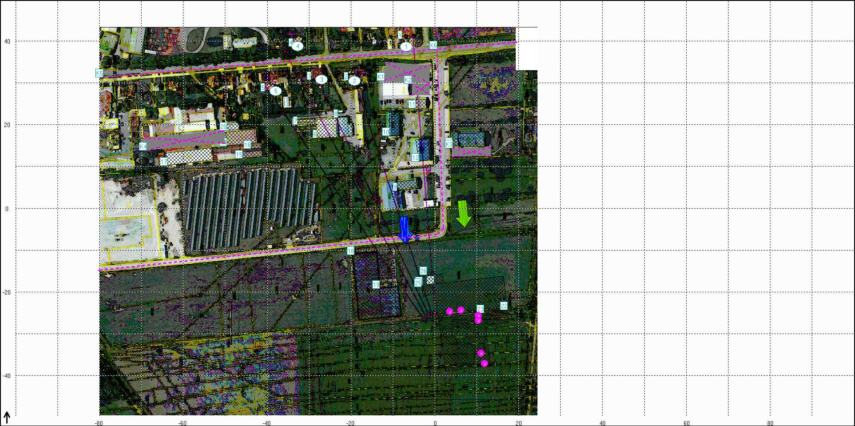
Schematické znázornění doprava–situace před výstavbou haly B izofonní pásma (den)

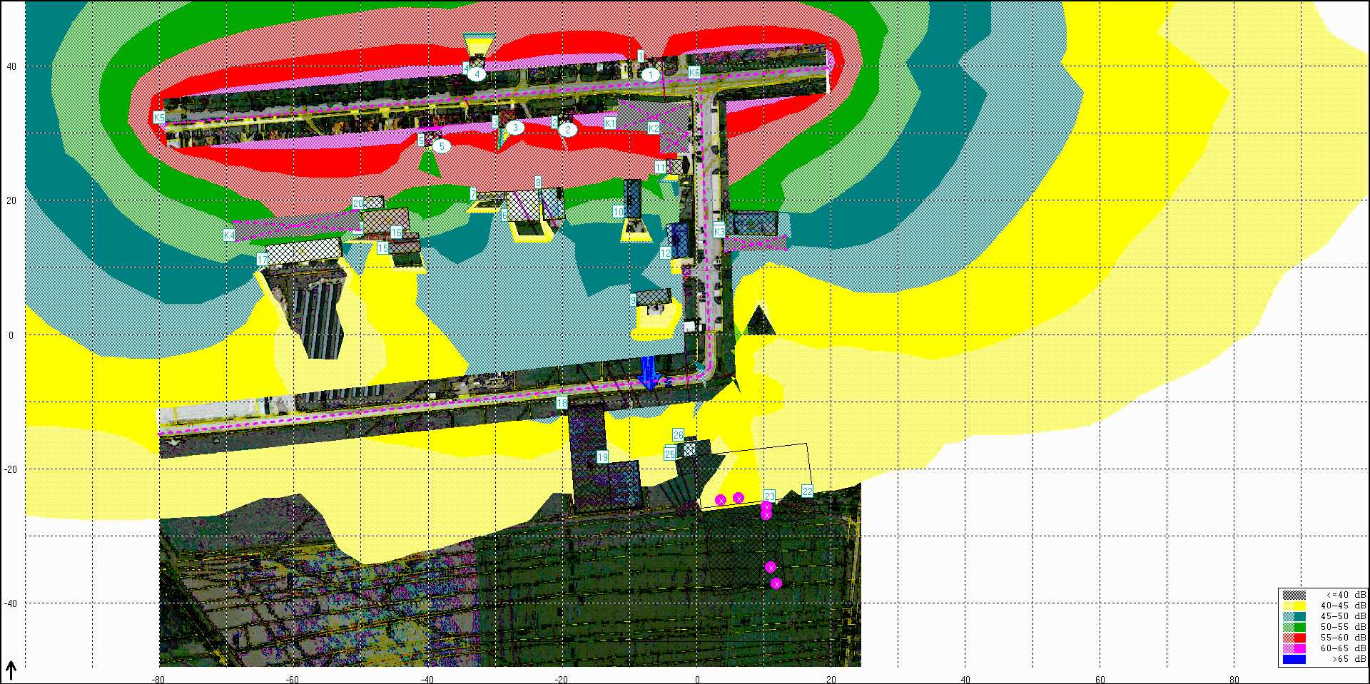

Tabulka
VÝROBNÍ AREÁL FIRMY MILACRON CZECH REPUBLIC, SPOL. S R.O. PŘÍSTAVBA HALY B
Kompletní akustická situace doprava– po výstavbě (den).

referenční bod č. | výška [m] | LAeq [dB] | limit
1 | 3 | 66,8 | 70 dB  korekce + 20 dB, převažující hluk z komunikace II/360 T. Novákové, limit SHZ
2 | 3 | 49,4 | 70 dB  korekce + 20 dB, převažující hluk z komunikace II/360 T. Novákové, limit SHZ
3 | 3 | 59,3 | 70 dB  korekce + 20 dB, převažující hluk z komunikace II/360 T. Novákové, limit SHZ
4 | 3 | 58,6 | 70 dB  korekce + 20 dB, převažující hluk z komunikace II/360 T. Novákové, limit SHZ
5 | 3 | 57,7 | 70 dB  korekce + 20 dB, převažující hluk z komunikace II/360 T. Novákové, limit SHZ

Obrázek
VÝROBNÍ AREÁL FIRMY MILACRON CZECH REPUBLIC, SPOL. S R.O. PŘÍSTAVBA HALY B
Schematické znázornění doprava – kompletní situace po výstavbě (den)

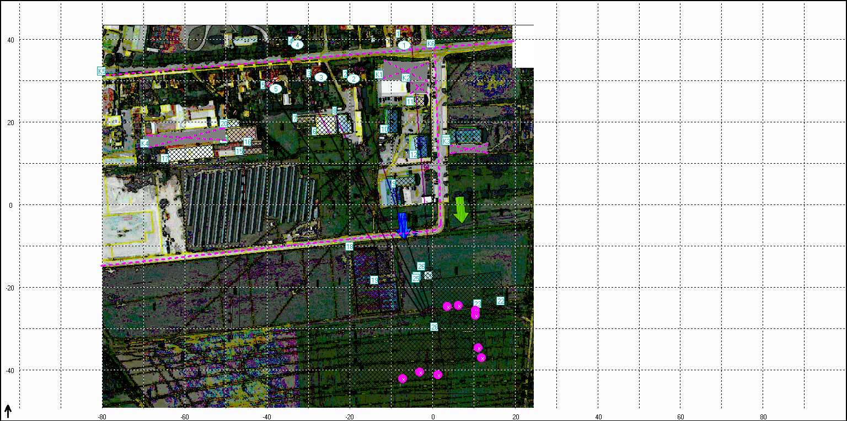
Schematické znázornění doprava– kompletní situace po výstavbě izofonní pásma (den)

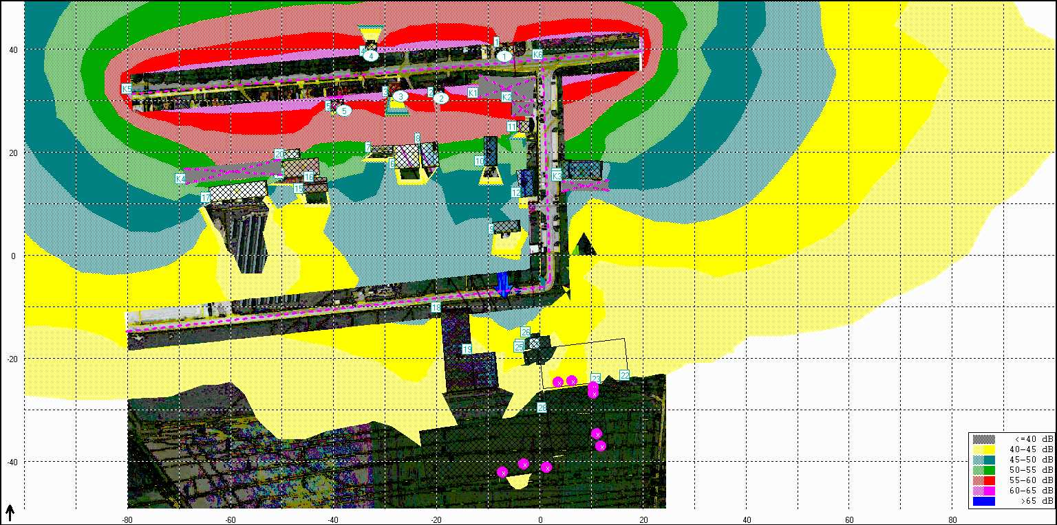

Tabulka
VÝROBNÍ AREÁL FIRMY MILACRON CZECH REPUBLIC, SPOL. S R.O. PŘÍSTAVBA HALY B
Stacionární zdroje objektu, včetně parkoviště. Denní doba / noční doba.

referenční bod č. | výška [m] | LAeq [dB] | limit den/noc
1 | 3 | 39,3/neovlivní | 50 / 40 dB
2 | 3 | 31,1/neovlivní | 50 / 40 dB
3 | 3 | 32,0/neovlivní | 50 / 40 dB
4 | 3 | 39,4/neovlivní | 50 / 40 dB
5 | 3 | 28,3/neovlivní | 50 / 40 dB
Poznámka: Parkoviště objektu ani stacionární zdroje nebudou v provozu v noční době.

Obrázek
VÝROBNÍ AREÁL FIRMY MILACRON CZECH REPUBLIC, SPOL. S R.O. PŘÍSTAVBA HALY B
Stacionární zdroje objektu, včetně parkoviště. Denní doba

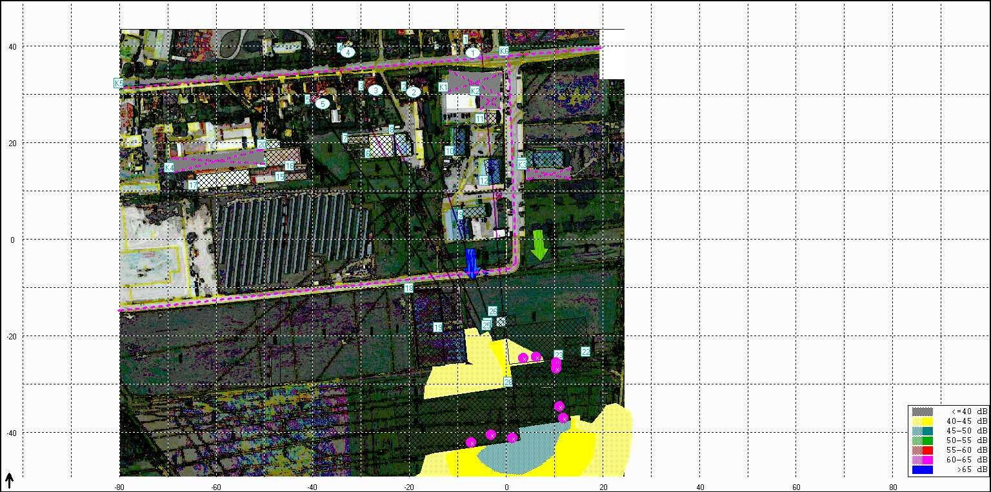

Závěr
Výsledky předkládané hlukové studie jsou uvedeny v publikovaných tabulkách.
Na základě výpočtu je patrné, že hlavním zdrojem hluku je v předmětném území hluk z komunikace II. třídy, páteřní komunikace průmyslové zóny Na Vyšehradě, komunikace T. Novákové.
Nejbližší obytná zástavba je od celého areálu vzdálena cca 300m. Dle vyjádření stavebního úřadu se vzhledem k charakteru území (průmyslová zóna) jiná výstavba bytových staveb neplánuje.
V posuzovaném areálu nebudou skladovány potravinářské výrobky z tohoto důvodu není nutné instalovat chladící agregáty. Provoz v areálu bude dvousměnný s tím, že obě směny budou probíhat pouze v denní době. Vzduchotechnika bude sloužit k větrání a vytápění hal a v noční době nebude v provozu. V areálu se počítá pouze s denním provozem.

Pro samostatný záměr VÝROBNÍ AREÁL FIRMY MILACRON CZECH REPUBLIC, SPOL. S R.O. PŘÍSTAVBA HALY B pak platí, že dostavba tohoto záměru samozřejmě přinese do předmětného území nové zdroje hluku, jejich vliv je však nevýznamný a předpokládá nárůst hlukové zátěže v území dle výsledků v tabulkách v rozmezí od 0,2 dB (pro referenční bod 1) do 0,4 dB (pro referenční bod 2 a 4) v nejbližším chráněném venkovním prostoru.

V případě provozu - plánovaný splňuje v jednotlivých kontrolních bodech hygienické limity pro hladiny akustického tlaku ve venkovním chráněném prostoru v denní době, a to včetně nejistoty výpočtu. Dále dle podrobné analýzy výpočtu hladin akustického tlaku z uvedeného záměru nezpůsobí jeho provoz a generovaná doprava ve venkovním chráněném prostoru staveb prokazatelné nadlimitní navýšení stávající akustické situace dané lokality.
Studie je zpracovávána k oznámení EIA – posouzení vlivu stavby na životní prostředí a zdraví obyvatelstva.
Ke kolaudaci stavby v rámci eventuálního zkušebního provozu bude investorem provedeno měření hluku.

